网上公示表单

网上公示（含预公告）报送单
建设单位 | 上海市宝山区罗新苑85弄业主委员会
项目名称 | 宝山区祁北东路85弄60号单元楼多层住宅加装电梯项目
项目地址 | 上海市宝山区祁北东路85弄60号单元楼
公示名称 | 宝山区祁北东路85弄60号单元楼多层住宅加装电梯项目设计方案
公示地点 | 罗新苑（85弄）小区公示栏
公示期限 | 2023年10月20日 至2023年10月29日（10天）
收集意见截止期 | 2023年11月05日（7天）

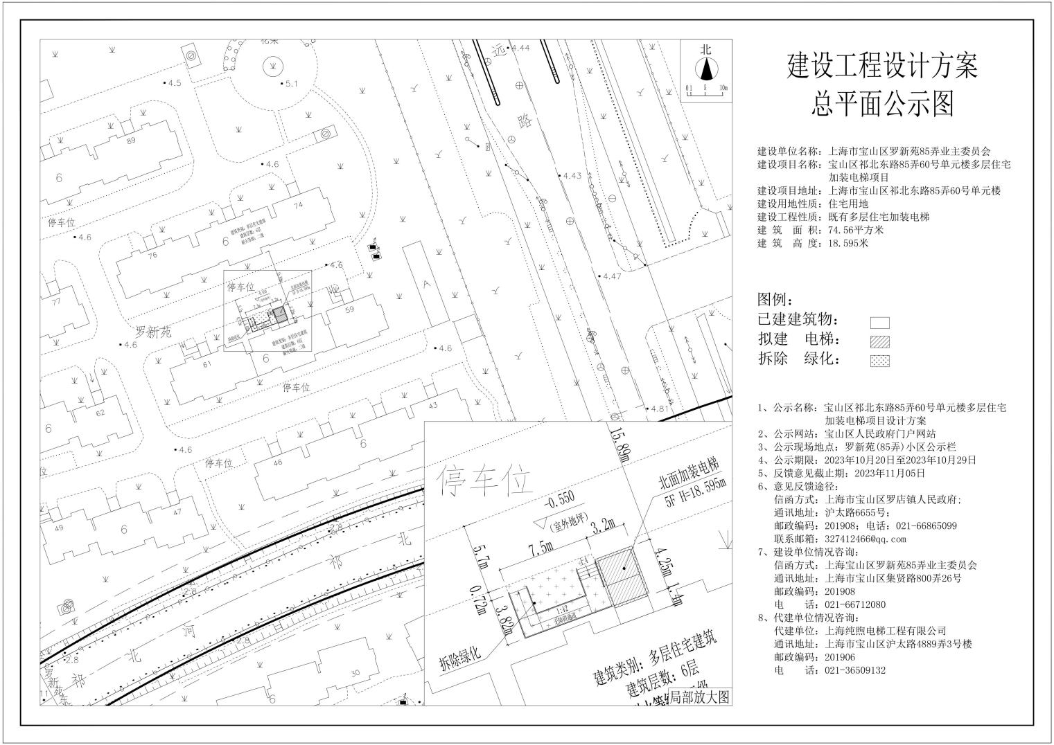
宝山区祁北东路85弄60号单元楼多层住宅加装电梯项目设计方案公示公告

依据《上海市建设工程设计方案规划公示规定》的要求，由宝山区罗店镇人民政府监督，宝山区祁北东路85弄60号单元楼多层住宅加装电梯项目设计方案将进行公示，敬请关注。
1、公示名称: 宝山区祁北东路85弄60号单元楼多层住宅加装电梯项目设计方案
2、公示网站:上海市宝山区人民政府门户网站
3、公示现场地点:罗新苑（85弄）小区公示栏
4、公示期限: 2023年10月20日至2023年10月29日
5、收集意见截止期: 2023年11月05日
6、意见反馈途径:
信函方式:上海市宝山区罗店镇人民政府；
通讯地址：沪太路6655号；
邮政编码: 201908；电话:021-66865099；
联系邮箱：327412466@qq.com。
- 建设单位情况咨询:
信函方式：上海市宝山区罗新苑85弄业主委员会
通讯地址：上海市宝山区集贤路800弄26号
邮政编码: 201908
电 话：021-66712080
- 代建单位情况咨询:
代建单位：上海纯煦电梯工程有限公司
通讯地址：上海市宝山区沪太路4889弄3号楼
邮政编码: 201906
电 话：021-36509132
公告单位:上海市宝山区罗店镇人民政府
日 期:2023年10月20日

